Název školy: | Základní škola Podbořany, Husova 276, okres Louny
Autor: | Mgr. Simona Nováková
Název: | VY_32_INOVACE_353_URČUJEME_SVĚTOVÉ_STRANY
Téma: | Určování světových stran pomocí obrázků, směrová růžice, čtyřsměrka
Číslo projektu: | CZ1.07/1.4.00/21. 2975

Anotace: | Pracovní list je zaměřen na opakování určování světových stran v předmětu Člověk a jeho svět pro  3. ročník.  V listě 3 jsou obrázky , s kterými žák pracuje  v dalším listě.  Určuje světové strany jednotlivých obrázků.  Dále kreslí a pojmenovává směrovou růžice (list 4).  V listě 5 popisuje orientaci člověka v přírodě.  Řeší čtyřsměrku.

Datum vytvoření : 12.02.2012

Klíčová slova: světové strany, vedlejší světové strany, kompas, buzola, čtyřsměrka

Určujeme světové strany
S

J
V
S

J
V
Z


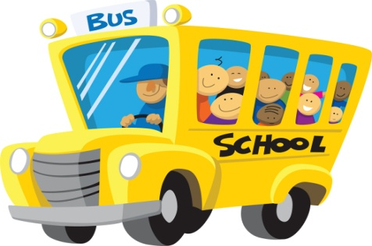
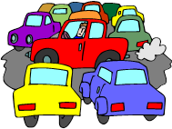

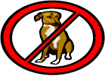

Prohlédni si mapku, kde stojí pejsek Alík.

5. Urči, na jakou světovou stranu od Alíka leží:

KOSTEL :

ŠKOLNÍ AUTOBUS :

DOPRAVNÍ ZNAČKA NEMOCNICE :

DOMEK :

AUTA :

ZNAČKA STOP :

ZNAČKA STŮJ, DEJ PŘEDNOST V JÍZDĚ :

ZÁKAZ PSŮ :

2. Nakresli směrovou růžici s hlavními a vedlejšími
světovými stranami.

3. Podle čeho určíme nejpřesněji světové strany?

4. Napiš, jak a podle čeho se budeš orientovat v přírodě.

_____________________________________________

_____________________________________________

_____________________________________________

_____________________________________________

5. Vyhledej ve čtyřsměrce : hlavní světové strany.
Pozor! Jedna chybí. Která? Napiš ji dolů pod čtyřsměrku.

Ve čtyřsměrce jsou schované 2 předměty, které nám po –
máhají přesně určit světové strany.

Jestli budeš pracovat správně, zbyde ti 5 písmen. Slož
z nich slovo.
Napiš dolů pod čtyřsměrku, jak ti tato přírodnina může
pomoci v určení světové strany.
A | L | O | Z | U | B
P | H | I | J | A | Ř
S | A | P | M | O | K
E | V | Ý | CH | O | D
Z | S | E | V | E | R

_____________________________________________
_____________________________________________
_____________________________________________

Použité zdroje:
Program Microsoft Office 2010

